Тема: «Полевые работы весной. Откуда хлеб пришёл» 24.04 – 25.04
- Артикуляционная гимнастика.
- Дыхательные упражнения.
- Пальчиковые упражнения.
- Родителям рекомендуется спросить у ребёнка: какое сейчас время года? Уточнить: какие полевые работы ждут людей весной? Почему говорят: «хлеб в поле вырос». Рассказать ребёнку, какое значение имеет хлеб, как много людей разных профессий трудятся, чтобы у нас на столе появился хлеб, что хлеб надо беречь. Вспомните, какие хлебобулочные изделия продаются в булочной. Какие изделия из муки вы ещё знаете? Купив хлеб, обратите внимание на его вкус, запах. Вспомните, из чего пекут хлеб.
- Прочитайте стихотворение ребёнку.
Хлеб ржаной, батоны, булки не добудешь на прогулке.
Люди хлеб в полях лелеют, сил для хлеба не жалеют.
(Объяснить ребенку выражение «Люди хлеб в полях лелеют».)
- Игра «Называй и запоминай» - развитие словаря по теме.
Какими полевыми работами заняты люди весной? …………………………………………………..
……………………………………………………………………………………………………………..
Какие хлебобулочные изделия ты знаешь? - …пряники, ………………………………………………..….
…………………………………………………………………………………………………………………….…….
- Игра «Какой? Какие?» - развитие словаря прилагательных.
Подберите признаки (не менее трёх) и запишите:
- Пирог (какой?) - …………………………………………………………………………………..….
- Вафли (какие?) - …………………………………………………………………………………..….
- Сухарь (какой?) - …………………………………………………………………………………….
- Игра «Откуда хлеб пришел» - взрослый задает вопрос, а ребенок отвечает полным предложением.
Откуда хлеб пришел? — Хлеб пришёл из магазина.
А в магазин как попал? — В магазин хлеб попал из пекарни.
Что делают в пекарне? — В пекарне пекут хлеб.
Из чего? — Хлеб пекут из муки.
Из чего мука? — Муку делают из зерна.
Откуда зерно? — Зерно добывают из колоса пшеницы.
Откуда пшеница? — Пшеница выросла в поле.
Кто ее посеял? — Её посеяли колхозники.
- Составить рассказ по плану-рисунку «Откуда хлеб пришел» 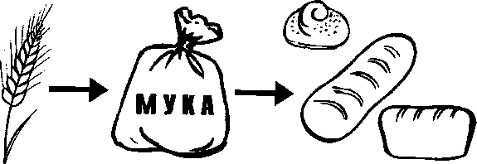
Запишите рассказ ребёнка:______________________________________________________________
______________________________________________________________________________________
______________________________________________________________________________________
- Составить предложение из слов: хлеб, печь, мука, из……………………………………………..
- Игра «Добавь словечко» - измените слово «хлеб» в контексте предложения. (упражнение в падежном и предложном согласовании).
Я знаю пословицу о ........................ . Мама купила пшеничный………………. Дети едят суп с……………... . Ваня пошел в магазин за………………. . Я не люблю есть суп без.................. . У меня дома нет……………………. .

Тема: «Звук [З]. Буква З»
- «Какой звук?» - взрослые предлагают ребёнку прослушать ряд слов (произносим утрированно, т.е. выделяя голосом первый звук): зубы, зонтик, замок, Золушка.
- Какой звук можно услышать в начале этих слов? ………….
- Напомните ребёнку символ звука – где можно услышать звук [З]? - так звенит комар.
- Дайте характеристику звука [З] - согласный (язычок создаёт преграду), всегда твёрдый, звонкий. Обозначение: синяя фишка, колокольчик.
- Предложите ребёнку произнести звук [З] столько раз, сколько взрослый хлопнет в ладоши (от одного до шести).
- Игра «Назови словечко» - придумайте слова, которые начинаются на слог:
ЗА: _______________________________________________________________________________
ЗО: _______________________________________________________________________________
ЗУ: _______________________________________________________________________________
- Игра «Подели на слоги» - дети хлопками делят слова на слоги.
ЗА-МОК, ЗО-ЛУШ-КА, ЗУБ, ЗОН-ТИК, ЗВЕЗ-ДА, ЗМЕ-Я, ЗАЙ-КА, ЗА-ГАД-КА, ЗА-ВОД.
- Игра «Запомни и повтори»:
ЗА-ЗО-ЗУ; ЗЫ-ЗУ-ЗА; ЗУ-ЗО-ЗЫ.
- Подели слова на слоги:
- Музыка, козырёк, пузырёк – какой одинаковый слог у этих слов? (..ЗЫ..).
- Казаки, фазаны, вокзалы - какой одинаковый слог у этих слов? (...ЗА…).
- Игра «Назови звуки в слове по порядку»: ВАЗА, ЗАМОК. Чтобы правильно определить последовательность звуков в слове, растяните его.
- Обведите и раскрасьте те картинки, в названии которых есть звук [З]. Слова для справки: сумка, сом, носок, автобус, ананас, зонт, ваза, зубы, замок, санки, гнездо, весы.
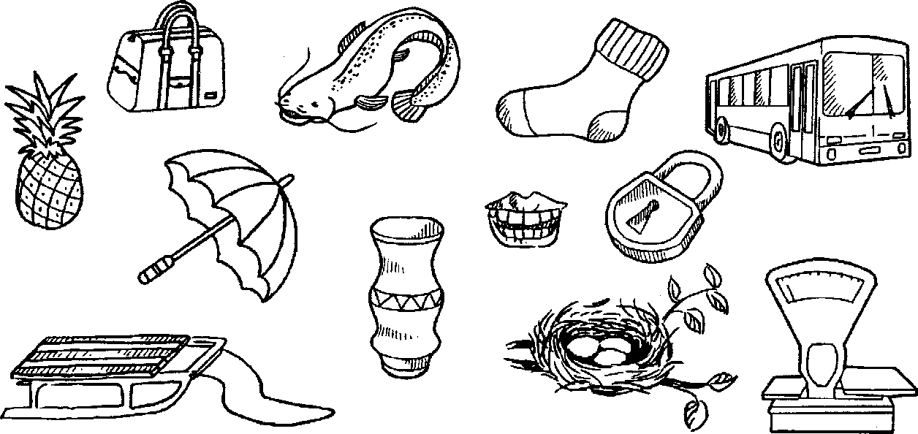
- Играем с предлогами ЗА и ИЗ-ЗА.
Девочка стоит ЗА деревом. Девочка вышла ИЗ-ЗА дерева.
Мальчик спрятался ….. дверью. Мальчик вышел ……… двери.
Зайчик спрятался ….. кустом. Зайчик выпрыгнул ……….. куста.
Машина заехала …… дом. Машина выехала …………… дома.
Придумайте еще 2-3 варианта с этими предлогами.
- Игра «Составьте предложение из слов» и запишите его.
- Коза, стоять, куст, за. ………………………………………………………………………………
- Зоя, дом, выйти, из-за……………………………………………………………………………….
- Вырежьте и наклейте картинки, в названии которых есть звук «З». Подпишите картинки, букву «З» подчеркните синим карандашом.
- Выполните звуковой анализ слогов и слов:
ЗУ АЗ ОЗ ЗО З А Л З О Н Т

